МАДОУ Детский сад № 34 ОЗ
https://34rev.tvoysadik.ru/?section_id=599

№9АВГУСТ 2022 г.
РАСТИШКА

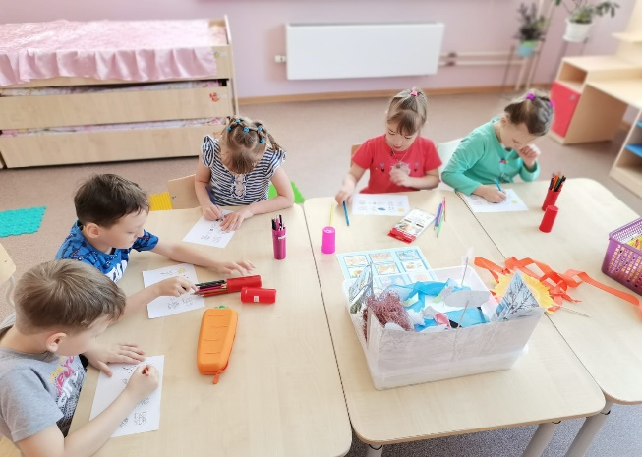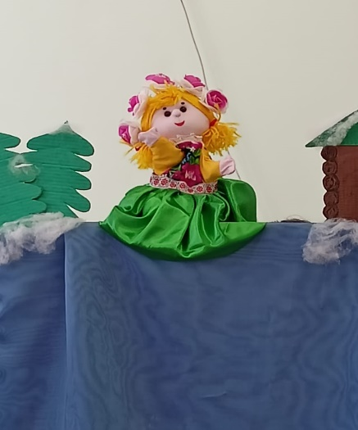

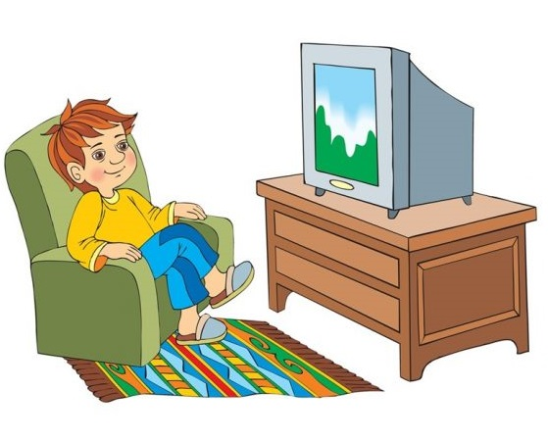

Читайте в номере:

«ПОНИМАЮ» и «ПРИНИМАЮ»

ТЕАТР В ЖИЗНИ РЕБЕНКА.

ПРАВИЛЬНАЯ ОБУВЬ ДЛЯ ЗАНЯТИЙ МУЗЫКОЙ И ПРАЗДНИКОВ.

КАК НАУЧИТЬ РЕБЁНКА УСИДЧИВОСТИ И ВНИМАТЕЛЬНОСТИ

РЕБЕНОК И ТЕЛЕВИЗОР

РЕЗУЛЬТАТЫ ДЕЯТЕЛЬНОСТИ НАШЕЙ ГРУППЫ В ИЮЛЕ.

воспитатель Бороздина Оксана Владимировна 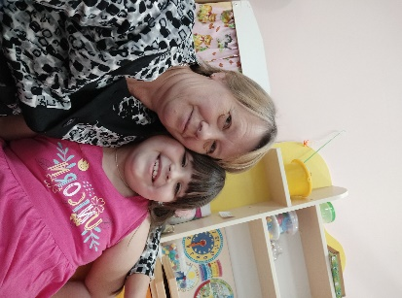

«ПОНИМАЮ» и «ПРИНИМАЮ»

Памятка для родителей, воспитывающих детей с ОВЗ (с ограниченными возможностями здоровья)

Правило 1. Не предъявляйте к ребенку повышенных требований. В своей жизни он должен реализовать не ваши мечты, а свои способности. Ни в коем случае не стыдиться своего ребенка.

Правило 2. Признайте за ребенком право быть таким, какой он есть. Примите его таким — с невнятной речью, странными жестами. Ведь вы любите его, пусть ваша любовь и переживает трудные времена. В конце концов, какая разница, что скажут о вашем ребенке незнакомые люди, которых вы больше никогда не увидите или тетя Дуся из соседней квартиры? Почему их мнение для вас так важно?

Правило 3. Пытаясь чему-то научить ребенка, не ждите быстрого результата. Научитесь радоваться даже небольшим его достижениям. Постепенно он все выучит, и еще более постепенно проявит свои знания. Запаситесь терпением на годы.

Правило 4. Глядя на своего ребенка, не думайте о своей вине. Лучше подумайте о том, что уж он-то точно, ни в чем не виноват. И что он нуждается в вас и вашей любви к нему. Не замыкайтесь в своем мире. Не бойтесь говорить о своем ребенке. Как показывает опыт, люди в своем большинстве гораздо более терпимы, чем это кажется на первый взгляд. Заставьте друзей принять вашего ребенка таким, какой он есть. Найдите новых друзей, которые примут вашего малыша со всеми его чудачествами. Общение с другими людьми, детьми, возможно, поможет вашему ребенку в будущем. Не умея самостоятельно строить отношения с людьми, общаться, он возьмет вас и ваших друзей за образец.

Правило 5. Ребенок не требует от вас жертв. Жертв — требуете вы сами, следуя принятым обывательским стереотипам. Хотя, конечно, кое от чего и придется отказаться. Но выход можно найти из любой, даже самой сложной ситуации. И это зависит только от вас.

Правило 6. Рассказывайте о них — пусть все знают, что такие дети есть, и что им нужен особый подход! Кроме того, семьям полезно общаться между собой. При таком общении не редко родители перестают чувствовать свое одиночество, свою обособленность и особенность. Ощущение того, что существуют семьи с такими же проблемами, не редко приободряет, а семьи, прошедшие этот путь, раньше могут помочь советом по уходу за ребенком. Родители, общаясь между собой не стесняются своих детей, не переживают из-за их странного поведения, доброжелательно относятся к странностям других. В результате такого общения налаживаются новые дружеские связи, жизнь приобретает новые оттенки.

Театр в жизни ребенка.

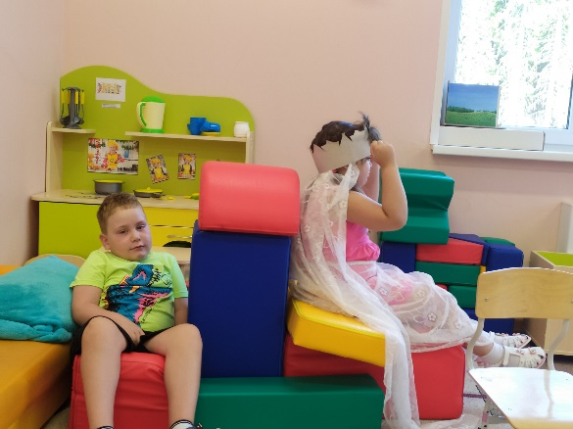
Огромную и не заменимую роль играет театр и вообще художественное слово в жизни ребёнка, особенно дошкольного возраста! Это замечательный кладезь искусства, приобщения к литературе, мировой и отечественной! Это замечательная игра и самореализация ребёнка! Это познание себя и самовыражение! Театр – это радость, праздничное и радостное представление. Дети дошкольного возраста очень впечатлительны, они особенно поддаются эмоциональному воздействию. Театрализация художественных произведений помогает им ярче и правильнее познавать мир и воспринимать содержание этих произведений.

Театр не только развлечение! Очень важно его воспитательное и познавательное значение. В этот замечательный период детства начинают формироваться личное отношение к окружающему, характер, интересы. Увиденное и пережитое в настоящем театре, особенно их самодеятельные театрализованные представления расширяют кругозор детей. Дети активизируют свою речь, учатся вступать в беседу, рассказывать о спектакле друзьям и родителям. Все это, несомненно, способствует умению вести диалог и передавать свои впечатления в монологе.

Театр – наиболее распространённая форма организации досуга в детском саду. Спектакли и представления очень любимы детьми. Сама кукла очень близка детскому восприятию, ведь с этой игрушкой они знакомы с самого раннего детства, поэтому и воспринимают её как близкого друга. Маленькая кукла вызывает меньше страха, опасений, и с ней ребёнок, особенно младшего возраста, быстрее идёт на контакт. Он охотно беседует, отвечает на ее вопросы. Дети скорее соглашаются дать руку и поздороваться с куклой, чем с взрослым. Активно взаимодействуя с куклой, ребёнок постепенно становится более открытым, смелым, раскрепощеным. Вместе с куклой может проигрываться сложная жизненная ситуация, в которой малышу непросто разобраться. А какая палитра эмоций: волнение, напряжение, радость, сопереживание!

Однако им интересен не только просмотр самого спектакля в настоящем театре, но и участие в своих собственных представлениях. Подготовка декораций, кукол, создание и обсуждение сценариев – замечательное поле деятельности для детей и огромные возможности для творчества!

Существуют разнообразные виды детского театра!

Самый распространенный — это театр игрушек. Уже в период заучивания

потешек и незатейливых стишков на столе, своеобразной эстраде, разыгрываются спектакли - миниатюры, где роли действующих лиц «исполняют» игрушки. Если театр игрушек не требует никаких поделок и дети в основном выступают в роли зрителей, то театр «пяти пальчиков», «плоскостной театр», «настольный театр деревянных фигурок» или «театр петрушек», создает обстановку по-настоящему театрального представления! Интерес к такому театру у детей огромен!

Общая миниатюрность его, крошечная сцена, на которой действуют куклы-

петрушки, позволяет малышам охватывать взглядом всю игровую площадку. Процесс подготовки кукол для театра пяти пальчиков увлекает малышей, и они до «премьеры» охвачены созидательной деятельностью.

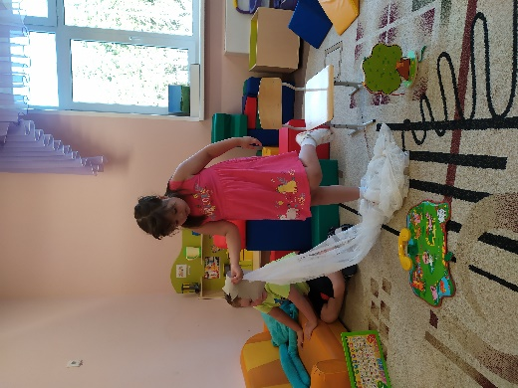
Обязателен в арсенале и театр «масок», или хотя бы изображений различных героев и предметов просто на голову ребёнку. Дети с большим удовольствием изготавливают и пользуются потом этими масками! Замечательное перевоплощение детей способствует огромному счастью, дети раскрепощаются, и начинается замечательное «театральное действие»! Здесь дети сами становятся участниками театрализованного действия.

Особое место отводим знакомству детей с профессиями людей работающих в театре! Режиссёра, декоратора, бутафора, актёра, гримёра, портного, костюмера, свето- и звукорежиссёра, билетёра, суфлёра и т. д. Это очень интересная сфера познания окружающего мира и очень увлекательна детьми.

Дети с удовольствием примут и применят полученный опыт в жизни, обыграют с большим интересом, получат много счастливых минут счастья в театральной игре и оставят больший жизненный опыт!

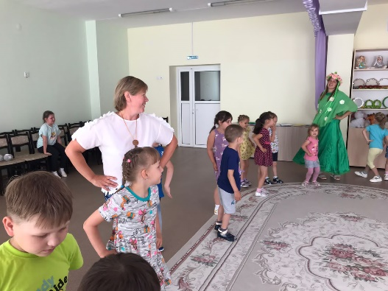
Максимова Юлия Михайловна-музыкальный руководитель

Правильная обувь для занятий музыкой и праздников.
Любое детское занятие является весьма
ответственной деятельностью, во время которой
детям нужно сосредотачиваться на выполнении
определённых действий, упражнений, а также
прислушиваться к рекомендациям педагогов и выполнять их.
Это же в полной мере относится и к музыкальным занятиям.
Задача педагогов и родителей – создать условия для полноценных тренировок и репетиций, обеспечив правильной обувью.
Такая обувь известна всем – чешки. Они используется, как правило, для двух видов деятельности ребенка – танцевальной и спортивной и считаются самой удобной и легкой. Чешки помогают защищать ногу ребенка от возможных механических повреждений, но в то же время не затрудняют движение, освобождают стопу и позволяют правильно выполнять необходимые упражнения и танцевальные движения.
Для правильного формирования стопы дети носят обувь с чётко фиксированной подошвой. На музыкальных занятиях дети встают на носочки, бегают, прыгают, им нужна свободная, подвижная стопа, легкая опора, поэтому и нужны чешки, гибкая и не скользкая подошва которых позволяет безопасно заниматься в музыкальном зале. Помимо занятий музыкой и физкультурой чешки в дошкольном учреждении дети больше не носят.
Взгляните на танцующих детей, и вы поймёте, что красота тела человека наиболее хорошо выражается во время движения. Ни одно красивое движение или просто шаг не удастся сделать без подходящей для этого обуви, поэтому чешки для танцев занимают одно из ведущих мест при подготовке к занятиям танцами и музыкально – ритмическими движениями.
Использование чешек на занятиях и во время праздников помогает детям двигаться легко и безопасно также в соответствии с инструкцией по охране жизни и здоровья детей, которую соблюдают все сотрудники учреждения.
Бывает, что родители сомневаются, будут ли чешки сочетаться с красивым, праздничным платьем? Конечно, будут, если подойти к этому вопросу с фантазией и творчеством. А будет ли удобно ребенку танцевать в совершенно новой, непривычной обуви, не будет ли грохот туфель заглушать веселую или нежную музыку танца? Ответ на этот вопрос обычно остаётся без внимания родителей.
Чешки можно красиво обшить и украсить - в зависимости о цвета платья, костюма или роли вашего ребенка, в них им будет привычно, комфортно и удобно – ведь именно в них дети постоянно двигаются на музыкальных занятиях.
Вперёд, к новым творческим достижениям и успехам в правильной обуви!

Учитель-дефектолог Китаева Мария Александровна
Как научить ребёнка усидчивости и внимательности
Усидчивость и старание, внимательность школьника – залог его успехов в школе и дальнейшей жизни. Но для того, чтобы ребёнок обладал этими качествами, необходимо развивать их с рождения.
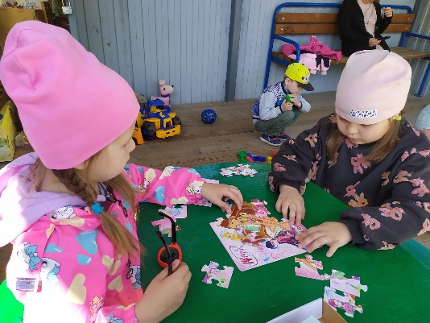
Способность человека контролировать своё поведение, длительно выполнять работу, порой даже трудную и неинтересную, закладывается в раннем детстве и развивается постепенно. Формировать усидчивость, доводить до конечного результата начатое, быть внимательным – это первейшая задача родителей в дошкольный период.
Малышу очень трудно сосредоточиться долго на чём-то одном, его внимание неустойчиво, но это и необходимо для быстрого, всестороннего познания мира. Поэтому, чтобы привлечь его внимание и подольше удержать его, задания должны быть яркими и интересными, все занятия проводятся в игровой занимательной форме. Можно сшить ребёнку карнавальные костюмы и попробовать вместе сыграть какой-нибудь спектакль. Родители, являющиеся для ребёнка непререкаемым авторитетом, должны сами соответствовать тем требованиям, которые они предъявляют своему малышу: выполнять свои обещания, не совершать опрометчивых поступков, соблюдать последовательность действий. Тогда и ребёнок, подражая родителям, с лёгкостью приобретёт эти навыки без особых усилий со стороны мамы и папы.
Очень важно соблюдать режим дня, это дисциплинирует ребёнка, ведь он прекрасно знает, когда пора кушать, ложиться спать. Малыш не будет тратить энергию на ненужные капризы, вместе с тем привыкает к выполнению правил, что тоже способствует самоконтролю ребёнка.
Во время игры детей с родителями необходимо стараться соблюдать последовательность действий совместной игры, которые не успевают надоесть малышу. Они должны быть интересными для него, увлекая в мир игры, и тогда ребёнок перестанет отвлекаться и полностью погрузится во взаимодействие с вами. Конечный результат в занятиях и играх должен присутствовать всегда. Похвалите малыша, вдохновите его на дальнейшие подвиги, пробудите желание услышать похвалу ещё раз и закончить начатое. В момент игры необходимо убрать все возможные раздражители: включенный телевизор, другие игрушки. Вообще-то, у ребёнка не должно лежать на виду очень много игрушек, это рассеивает его внимание. Ему хочется поиграть во всё, а в результате игры не получается. Лучше оставить несколько любимых игрушек, а когда ему надоест с ними играть, заменить на другие.
Выбирая занятия и игры для своего малыша, лучше основываться на его увлечениях, так как интерес – главная составляющая усидчивости в нежном возрасте. Хороший повод дисциплинировать ребёнка – уборка после игры. Замечательно, если малыш захочет помочь в уборке или приготовлении пищи маме. Пусть потом придётся всё переделывать, зато ребёнок сделает всё с удовольствием, получит похвалу и приучится помогать родителям.
Для развития усидчивости и внимательности используйте виды деятельности, способствующие этому: рисование, лепка, аппликация, вырезание, пазлы, настольные игры, конструкторы. Играйте с ребёнком, направляйте его, пробуждайте интерес, тогда малыш легче адаптируется к школе, а обязательность и усидчивость станут для него не поводом для упрёков, а естественным процессом.

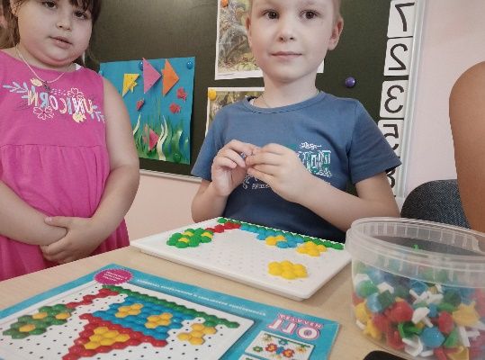
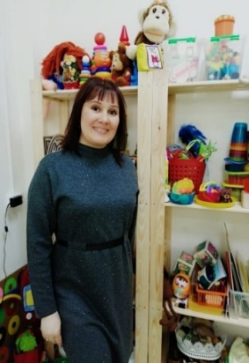 Учитель-логопед Волкова Наталия Александровна 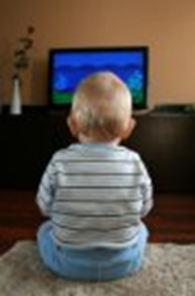

Ребенок и телевизор
Телевизор не такой уж страшный монстр, как представляется некоторым родителям. Польза от качественных познавательных и развлекательных программ неоспорима, вопрос именно в умеренности. Ни в коем случае нельзя допускать, чтобы телевизор заменил ребёнку живое общение и стал единственной доступной ему забавой. Однако зачастую родители жалуются, что их детей не оторвать от телевизора, тогда как для них самих он является естественным шумовым фоном. Если вы сами слишком много смотрите телевизор, будет очень сложно объяснить вашим детям, почему этого делать не стоит.
Казалось бы, безопасное занятие может повлечь за собой весьма печальные последствия не только для здоровья ребенка, но и для его психического развития. В настоящее время, когда подрастет первое поколение «экранных детей» эти последствия становятся все более очевидными.
Одно из них — отставание в развитии речи. Дети поздно начинают говорить, мало и плохо разговаривают, их речь бедна и примитивна. Овладение речью в раннем возрасте происходит только в живом общении, когда малыш вступает в диалог. В последние годы отмечают у детей неспособность к самоуглублению, отсутствие заинтересованности делом. Появилось новое заболевание - дефицит концентрации внимания. Это заболевание особенно ярко проявляется в процессе обучения и характеризуется гиперактивностью, ситуативностью, рассеянностью. Таким детям необходима постоянная внешняя стимуляция. Многим детям трудно воспринимать информацию на слух. Короткие предложения они не способны удержать в памяти, поэтому детям не интересно читать даже самые интересные книги.
Еще один факт, который отмечают почти все педагоги и психологи - это резкое снижение фантазии детей. Их ничего больше не интересует и не увлекает. Дети предпочитают нажать кнопку телевизора и ждать новых, уже готовых развлечений, не требующих никакой внутренней работы ребенка. Но, пожалуй, самое явное свидетельство нарастания внутренней пустоты - это детская жестокость и агрессивность. И всему виной телевизор, который совершенно поглощает внимание малыша, подменяя собой любое общение с взрослым. Детский возраст — период наиболее интенсивного становления внутреннего мира, формирования личности. Наверстать упущенное в этом возрасте практически невозможно. 6-7 лет - зарождение фундаментальных способностей человека. Поменять фундамент, когда здание построено уже нельзя. Следовательно, ранний возраст является наиболее ответственным — он определяет дальнейшее развитие человека. Полноценное человеческое развитие ребенка возможно только в интенсивном и непрерывном общении с близкими взрослыми. Никакие технические средства не способны заменить живого человека, не могут открыть культурный смысл окружающих вещей.
В итоге всего выше сказанного, следует отметить следующее:
- Строго установите допустимое время просмотра. После 3-х лет можно допускать просмотр получасовых мультфильмов или телепередач за один раз. Однако не больше, ведь от такой смены картинок, звуков мозг чрезмерно переутомляется.
- Будьте последовательны. Приучите ребенка к четкому графику просмотра, чтобы он не просил больше и не капризничал. Неправильно, если сегодня, мама разрешила посмотреть только 10-минутный мультик, а завтра окажется, что ребенок смотрит телевизор полдня, потому что папа больше не знает, чем его занять (такое случается, когда родители в разводе).
- Не заменяйте живое общение просмотром мультиков. Телевидение не должно выполнять роль няни, занимая полностью весь досуг малышей. Почему детям нельзя смотреть телевизор много? Помимо физических проблем, могут возникнуть и психологические. Одна из них – это ухудшение адаптации в социуме, когда общение с другими детьми, родителями смещается на второй план, ведь можно просто смотреть интересные фильмы о жизни, а не проживать ее полноценно.
- Не разрешайте смотреть телевизор во время еды. процесс приема пищи должен проходить в спокойных условиях, так съеденное лучше усваивается.
- Создайте правильные условия просмотра. Расстояние от экрана до малыша – не менее 3-х метров. Помещение должно быть хорошо освещенным. Малыш должен сидеть прямо перед экраном, в удобном положении (на стуле, кресле, диване со спинкой).
- Изображение на экране должно быть качественным. Влияние телевизора на детей и их зрение и так негативное, усугубляет ситуацию плохая видимость: помехи, мерцание картинки, расплывчатость силуэтов.
- Контролируйте то, что смотрит ребенок, и речь идет не только о том, чтобы оградит малыша от насилия и жестокости, которая воспевается современным телевидением. Не стоит разрешать смотреть телерекламу, рассчитанные на примитивные умы телешоу. Сделайте подборку добрых и поучительных мультфильмов, развивающихся передач, снятых специально для детей.
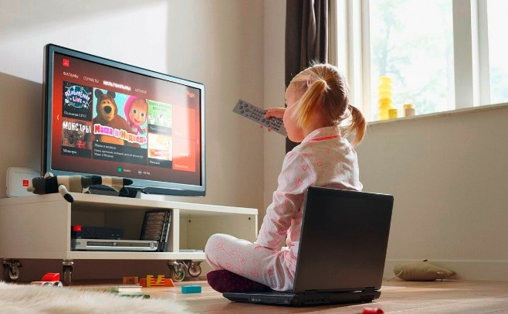
- Смотрите телевизор вместе. Пусть это станет еще одним способом совместного времяпрепровождения. Так, малыш не будет воспринимать телевизор в качестве единственного друга, способного развлечь и занять.
- Обсуждайте просмотренные передачи и мультфильмы. Воспитательного эффекта можно добиться, если после просмотра того же мультика поговорить с ребенком о сюжете, обсудить правильные и неправильные поступки героев, узнать, кому симпатизирует малыш и почему.

Результаты деятельности нашей группы в июле
https://disk.yandex.ru/d/DHqTyI5lWwU7hw

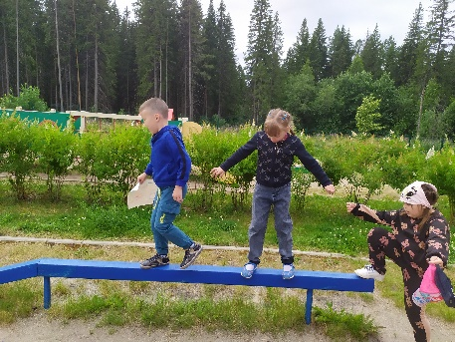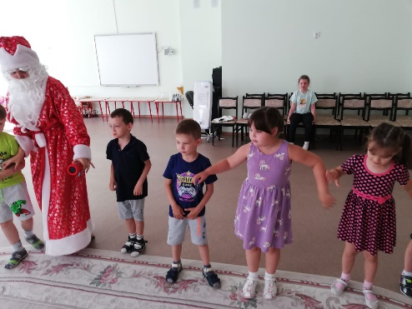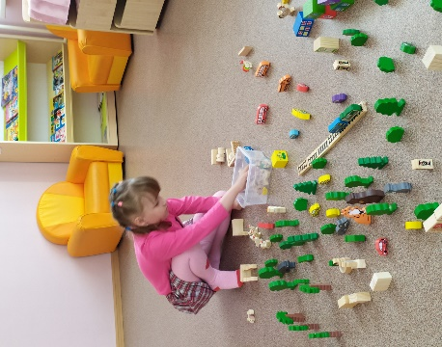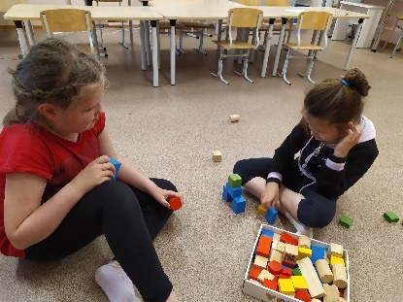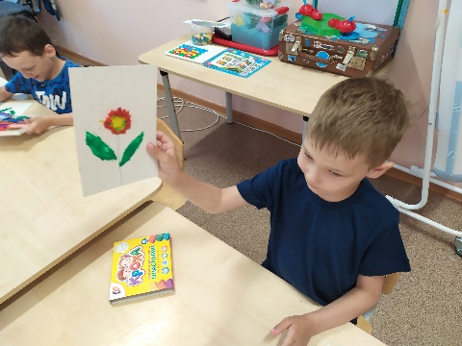
УВАЖАЕМЫЕ РОДИТЕЛИ!
МЫ С УДОВОЛЬСТВИЕМ ДАДИМ КОНСУЛЬТАЦИЮ ПО ЛЮБОМУ ВАШЕМУ ВОПРОСУ, КАСАЮЩЕГОСЯ РАЗВИТИЯ И ВОСПИТАНИЯ ВАШЕГО РЕБЕНКА.

ЭКЗЕМПЛЯР ГАЗЕТЫ В ЭЛЕКТРОННОМ ВИДЕ БУДЕТ НА САЙТЕ ДЕТСКОГО САДА В РАЗДЕЛЕ «ДЕЯТЕЛЬНОСТЬ КОМПЕНСИРУЮЩИХ ГРУПП»
https://34rev.tvoysadik.ru/?section_id=599

